**TWB-122电气监测技能训练平台**

电气监测技能训练平台主要用于模拟舰艇电气监测工作中经常遇到的各种典型故障，如电机故障、电气控制线路故障、控制电器故障等。

试验平台采用物理模拟的方式，以小功率的电机系统（电动机或发电机）模拟舰艇上最为常用的各功率级别三相异步电机，通过人为设置各种典型故障，来模拟舰艇电气设备，特别是电机及其控制系统、控制电器发生各种故障时的不同状态和特性。因此，电气监测试验平台可作为舰艇电气监测专业的技能培训、训练和比武平台。

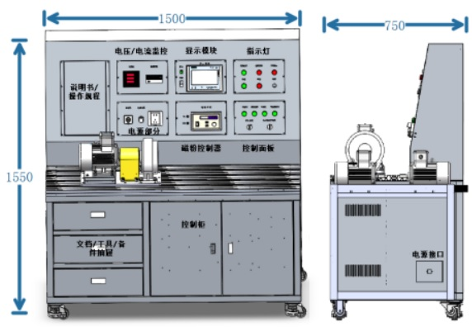

电气监测持能训练平台主要由电气监测试验平台、4个故障电机样本组成。具体组成详见表1。

表1电气监测技能训练平台具体组成

|  |  |  |  |
| --- | --- | --- | --- |
| **序号** | **设备组成** | **数量** | **备注** |
| 1 | 电气监测试验平台 | 1台 | 包含电机旋转平台、负载、电控箱及实验面板。 |
| 2 | 故障电机样本 | 4台 | 用于故障模拟检测训练，实训过程中应有安全保护功能设计。 |
| 3 | 无故障电机 | 1台 | 用于实训时与故障电机进行比较。 |

功能特性

1）电机故障模拟：电机缺相、匝间短路、转子不平衡、转子断条故障，共4种定子绕组类故障或者转子机械类故障实训；电机可进行模块化替换；

2）可进行电机动态监测实训；

3）可进行电机静态监测实训；

4）共5种控制电器的故障模拟：

a）空气开关的失效、触点接触不良；

b）热保护器的失效、触点接触不良；

c）继电器的失效、触点接触不良；

d）接触器的失效、触点接触不良；

e）熔断器的失效、熔体熔断。

指标要求

1）三相交流异步电机功率1.1kW，额定转速2880转/分钟，可通过变频器调速；

2）试验平台通过触摸屏HMI和启停开关两种方式实现电机启/停功能；磁粉控制器调节负载大小，调节范围0～30N.m；底板为10mm厚铝合金；

3）故障模拟电机样本涵盖缺相、匝间短路、转子不平衡、转子断条故障；

4）电控箱内配有三相电机电流、电压测量、功率和转速测量与显示系统；

5）触摸屏通过HMI设计实现电机启/停、调速等控制界面；

6）负载调节范围为0～30N m；

7）可连续运行不少于2h。

物理特性

1）重量：≤300kg。

2）外形尺寸

最大外形尺寸（长×宽×高）：1500mm×750mm×1550mm。

接口特性

1）物理接口：无。

2）电气接口

供电：AC380V±10%，50Hz±2Hz；

总功率：≤3.5kW。

资料要求

电气监测技能训练平台提供的文件资料包含技术资料、设备清单和随机文件，单台设备提交纸质资料和电子光盘各1套。具体见表2。

表2 资料清单

| **序号** | **资料清单** | **单位** | **数量** | **备注** |
| --- | --- | --- | --- | --- |
| 1 | 验收大纲 | 份 | 1 |  |
| 2 | 验收细则 | 份 | 1 |  |
| 3 | 设备清单 | 份 | 1 |  |
| 4 | 使用操作手册 | 份 | 1 |  |
| 5 | 产品合格证 | 份 | 1 |  |
| 6 | 设计图 | 份 | 1 |  |

格式要求：电气图纸要求为DWG格式（CAD-2004版本）、资料文件要求为office2003版本或PDF版本。

电气监测技能训练平台故障模拟机组参考图

环境要求

（1）存储环境

温度：①-10～30℃，6个月以上的存放；②- 10-40℃，3～6个月的存放；③-10～50℃，3个月以内的存放。

相对湿度：20％～90％RH(不结露)。

（2）工作环境

平台放置于室内使用。

温度：5℃~35℃。

相对湿度：≤85%RH。

标志和代号

电气监测技能训练平台的标、铭牌按GB/T 13306-2011 《标牌》中的规定制造。

人机工程

设备及其操作界面的设计与布置要便于操作、观察和维修。开关和按钮等具有防误操作措施，设备的插件等应有定位、锁定装置。

备品、备件

|  |  |  |  |  |  |
| --- | --- | --- | --- | --- | --- |
| **序号** | **名称** | **规格** | **单位** | **数量** | **备注** |
| 1 | 自复位按钮（绿色） | NP8-20BN/3 | 个 | 1 |  |
| 2 | 自复位按钮（红色） | NP8-02BN/4 | 个 | 1 |  |
| 3 | 旋钮（三档自锁） | NP8-20X/31 | 个 | 1 |  |
| 4 | 急停按钮 | NP8-11ZS/1 | 个 | 1 |  |
| 5 | 交流接触器 | NC1-0901 220V | 个 | 1 |  |
| 6 | 直流指示灯（绿色） | NP8-D/3 AC/DC 24V | 个 | 1 |  |
| 7 | 直流指示灯（红色） | NP8-D/4 AC/DC 24V | 个 | 1 |  |
| 8 | 保险管 | RT28-32/2A | 个 | 2 |  |
| 9 | 中间继电器 | NXJ-DC24V-2Z1(D) | 个 | 1 |  |
| 10 | 三爪拉马 | 6”/150mm | 个 | 1 |  |

电气监测技能训练平台继电器控制方式示意图